

**администрация МУНИЦИПАЛЬНОГО ОБРАЗОВАНИЯ**

**СОСНОВОБОРСКИЙ ГОРОДСКОЙ ОКРУГ ЛЕНИНГРАДСКОЙ ОБЛАСТИ**

### постановление

от 04/10/2024 № 2410

О внесении изменений в постановление администрации

Сосновоборского городского округа от 26.10.2020 № 2118

«Об утверждении Положения о системах оплаты труда

в муниципальных учреждениях Сосновоборского

городского округа по видам экономической деятельности»

В соответствии с Трудовым кодексом Российской Федерации, постановлением Правительства Ленинградской области от 30.04.2020 № 262 «Об утверждении Положения о системах оплаты труда в государственных учреждениях Ленинградской области по видам экономической деятельности и признании утратившими силу полностью или частично отдельных постановлений Правительства Ленинградской области» (с изменениями от 14.06.2024 № 406, от 12.08.2024 № 545) администрация Сосновоборского городского округа **п о с т а н о в л я е т:**

1. Внести в постановление администрации Сосновоборского городского округа от 26.10.2020 № 2118 «Об утверждении Положения о системах оплаты труда в муниципальных учреждениях Сосновоборского городского округа по видам экономической деятельности» (далее - Положение) следующие изменения:

1.1. Пункт 2.15 раздела 2 Положения изложить в новой редакции:

«2.15. Должностной оклад руководителю учреждения устанавливается администрацией Сосновоборского городского округа в трудовом договоре в размере не ниже минимального уровня должностного оклада руководителя, определяемого путем умножения среднего минимального уровня должностного оклада (оклада, ставки заработной платы) работников, относимых к основному персоналу соответствующего учреждения (далее - СДО), на коэффициент масштаба управления учреждением.

Должностной оклад устанавливается целым числом в рублях. В случае, если при расчете должностного оклада он исчислен с копейками - должностной оклад подлежит округлению до целого рубля в сторону увеличения.

Установление должностных окладов руководителям муниципальных учреждений сверх минимальных уровней должностных окладов руководителей, осуществляется в порядке, установленном муниципальными актами администрации Сосновоборского городского округа.

2.15.1. Месячный должностной оклад руководителю муниципального образовательного учреждения устанавливается по состоянию на 1 сентября каждого календарного года на период с 1 сентября текущего календарного года по 31 августа следующего календарного года и перерасчету (пересмотру) в течение указанного периода не подлежит.

Месячный должностной оклад руководителю муниципального учреждения (за исключением руководителей муниципальных образовательных учреждений) устанавливается на календарный (текущий) год по состоянию на 1 января каждого календарного года и перерасчету (пересмотру) не подлежит.

2.15.2. Размер месячного должностного оклада руководителю соответствующего муниципального учреждения, установленный на дату, указанную в подпункте 2.15.1. пункта 2.15 Раздела 2 настоящего Положения, может быть изменен (пересмотрен) при условии, если советом депутатов Сосновоборского городского округа будет принято решение об установлении новой расчетной величины (изменении размера ранее установленной) для исчисления месячных должностных окладов работникам муниципальных учреждений. Месячный должностной оклад руководителя соответствующего муниципального учреждения в данном случае подлежит перерасчету (пересмотру) в соответствии с настоящим Порядком на дату, установленную решением совета депутатов Сосновоборского городского округа.».

1.2. Абзац девятый пункта 2.17 раздела 2 Положения изложить в следующей редакции:

«Величина СДО подлежит пересчету в случае изменения расчетной величины по состоянию на дату, установленную решением совета депутатов Сосновоборского городского округа.»

1.3. пункт 2.17 раздела 2 Положения дополнить абзацем десять следующего содержания:

«Величина СДО подлежит пересчету в случае изменения штатного расписания учреждения, изменения межуровневых коэффициентов по должностям, включенным в штатное расписание учреждения, по состоянию на 1 января каждого календарного года, за исключением муниципальных образовательных учреждений.»

1.4. пункт 2.17 раздела 2 Положения дополнить абзацем одиннадцать следующего содержания:

«Величина СДО подлежит пересчету в случае изменения штатного расписания муниципального образовательного учреждения, изменения межуровневых коэффициентов по должностям, включенным в штатное расписание муниципального образовательного учреждения, по состоянию на 1 сентября каждого календарного года.»

1.5. абзац третий пункта 2.19 раздела 2 Положения изложить в следующей редакции:

«Группа по оплате труда муниципальных учреждений устанавливается одновременно с месячным должностным окладом руководителя соответствующего муниципального учреждения по состоянию на 1 января каждого календарного (текущего) года, за исключением муниципальных образовательных учреждений. В течение календарного года группа по оплате труда руководителей, к которой отнесено муниципальное учреждение, пересмотру и перерасчету не подлежит.»

1.6. пункт 2.19 раздела 2 Положения дополнить абзацем четыре следующего содержания:

«Группа по оплате труда руководителей муниципальных образовательных учреждений устанавливается одновременно с месячным должностным окладом руководителя соответствующего муниципального образовательного учреждения по состоянию на 1 сентября каждого календарного (текущего) года. В течение периода с 1 сентября текущего календарного года по 31 августа следующего календарного года группа по оплате труда руководителей, к которой отнесено муниципальное образовательное учреждение, пересмотру и перерасчету не подлежит.».

1.7. Таблицу «Минимальные размеры компенсационных выплат за выполнение отдельных дополнительных обязанностей, работ» Приложения 8 Положения:

* + 1. дополнить строкой 15:

|  |  |  |
| --- | --- | --- |
| 15 | Педагогическим работникам общеобразовательных организаций в населенных пунктах с численностью населения менее 100 тыс. человек за выполнение функций классного руководителя за счет межбюджетных трансфертов из федерального бюджета (при наличии нормативного правового акта Российской Федерации) | 10000 руб. |

* + 1. дополнить строкой 16:

|  |  |  |
| --- | --- | --- |
| 16 | Советникам директоров по воспитанию и взаимодействию с детскими общественными объединениями государственных общеобразовательных организаций и профессиональных образовательных организаций за счет межбюджетных трансфертов из федерального бюджета (при наличии нормативного правового акта Российской Федерации) | 5000 руб. |

2. Общему отделу администрации обнародовать настоящее постановление на электронном сайте городской газеты «Маяк».

3. Отделу по связям с общественностью (пресс-центр) комитета по общественной безопасности и информации администрации разместить настоящее постановление на официальном сайте Сосновоборского городского округа.

4. Настоящее постановление вступает в силу со дня официального обнародования. Действие подпунктов 1.1. – 1.6, 1.7.2. распространяется на правоотношения, возникшие с 01.09.2024 года, действие подпункта 1.7.1 распространяется на правоотношения, возникшие с 01.03.2024 года.

5. Контроль за исполнением настоящего постановления оставляю за собой.

Глава Сосновоборского городского округа М.В. Воронков

Исп.: Фунгуева Я.А. т. (81369)2-21-76

Бюджетный отдел БО

СОГЛАСОВАНО:

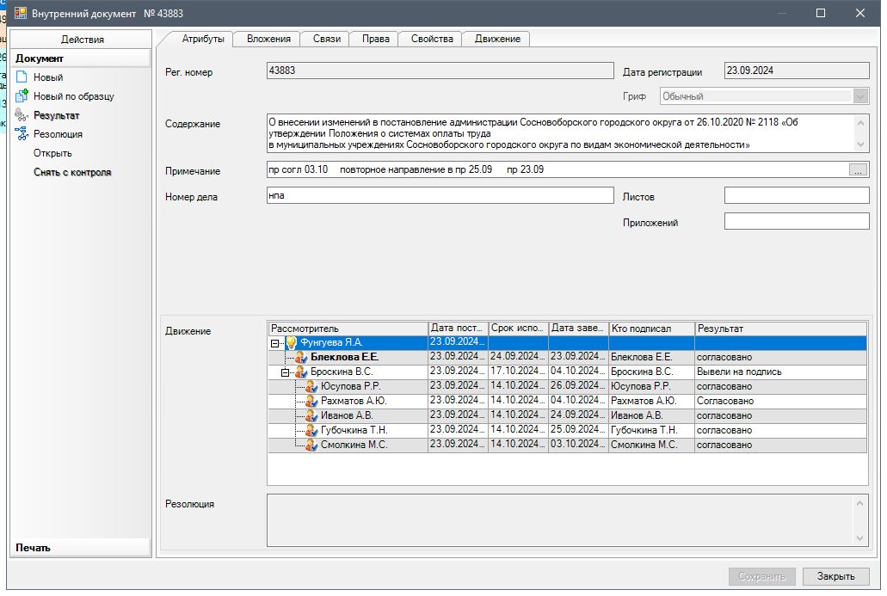

Рассылка:

Отдел кадров, Комитет финансов,

Комитет образования,

ОРКиТ, ОФКиС, пресс-центр, прокуратура